ДОБРЯКОВА ИРИНА ЛЬВОВНА

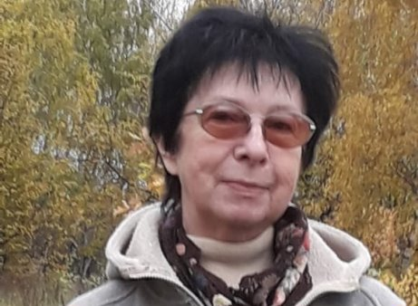
Добрякова Ирина Львовна окончила филологический факультет КГПИ в 1973 г.
Работала на кафедрах русского и коми языков и методики преподавания русского и коми языков. Читала курсы современного русского языка, спецкурсы «Язык и культура народа», «Основы практической стилистики и саморедактирования», «Особенности языка художественной литературы». Является автором более 20 публикаций. Сфера научных интересов – язык художественной литературы, лексика народных говоров, проблемы развития речи дошкольников и младших школьников.
Ирина Львовна активно участвовала в работе научных семинаров по проблемам речевого и интеллектуального развития дошкольников и младших школьников; редактировала пособия для воспитателей и родителей Т. Ломбиной «Читайка» и «Грамотейка», является соавтором вступительной статьи к пособию «Грамотейка» и автором системы лингвистических заданий в обоих пособиях.
Проводила занятия с учащимися Академического лицея при СГУ, Ухтинской гимназии, Языковой школы «Лингва», Гуманитарной школы «Приоритет».
В настоящее время живет и работает в Москве.

